**Синтез разветвленных триазолов на основе галловой кислоты**

***Акчурина А.А.1, Гафиатуллин Б.Х.1, Бурилов В.А.1, Соловьева С.Е.2, Антипин И.С.1***

*Студент, 1 курс магистратуры*

*1Казанский (Приволжский) федеральный университет,   
химический институт им. А.М. Бутлерова, Казань, Россия  
2Институт органической и физической химии им. А.Е. Арбузова ФИЦ Казанский научный центр, Казань, Россия*

*E-mail: [lala.kzn@yandex.ru](mailto:lala.kzn@yandex.ru)*

Галловая кислота, как натуральный антиоксидант, присутствует во многих продуктах и обладает биологической активностью в отношении различных заболеваний. Однако низкая биодоступность и нестабильность затрудняют применение галловой кислоты в клинической практике. В связи с этим в последние десятилетия внимание исследователей направлено на использование дендримеров в качестве эффективных доставщиков лекарств, ведь они обладают массой преимуществ, включая низкую вязкость, низкую системную токсичность и хорошую растворимость [1].

Нами были синтезированы производные галловой кислоты с липофильными и гидрофильными фрагментами с использованием реакций клик-химии, при этом свободные концевые группы при дальнейшей модификации позволяют существенно варьировать свойства полученных соединений.

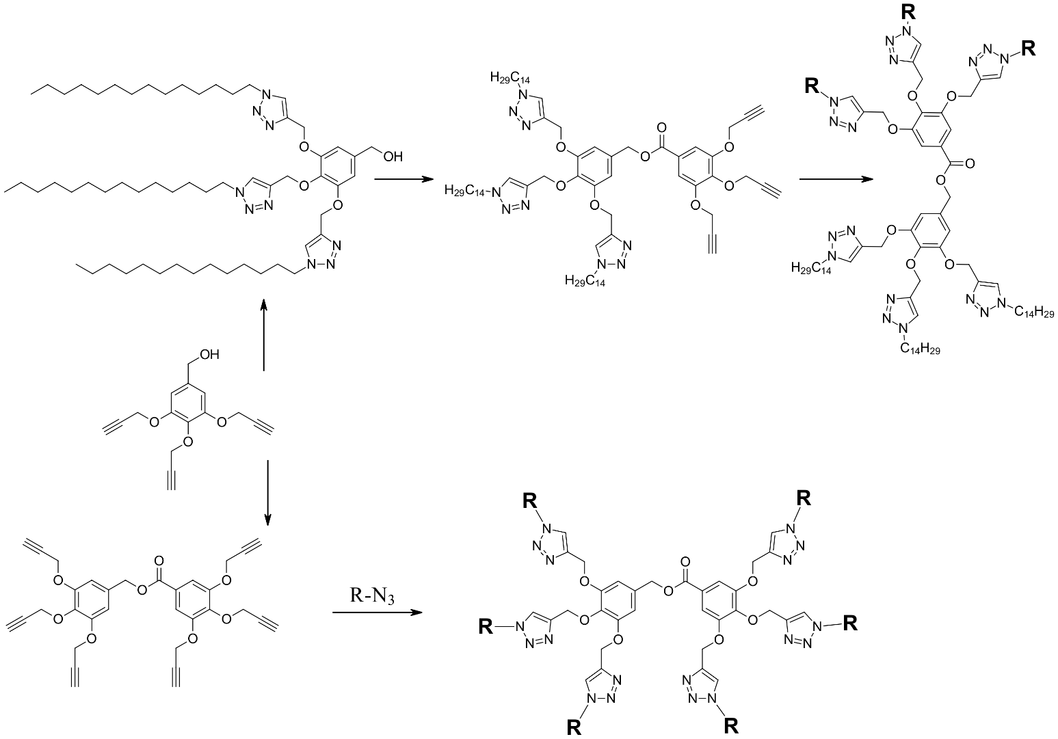

Схема 1. Синтез производных галловой кислоты

*Благодарим грант РНФ № 21-73-10062 за финансовую поддержку.*

**Литература**

1. Alfei S., Marengo B., Zuccari G., Turrini F., Domenicotti C. Dendrimer nanodevices and gallic acid as novel strategies to fight chemoresistance in neuroblastoma cells // Nanomaterials. 2020. Vol. 10. P. 1243.